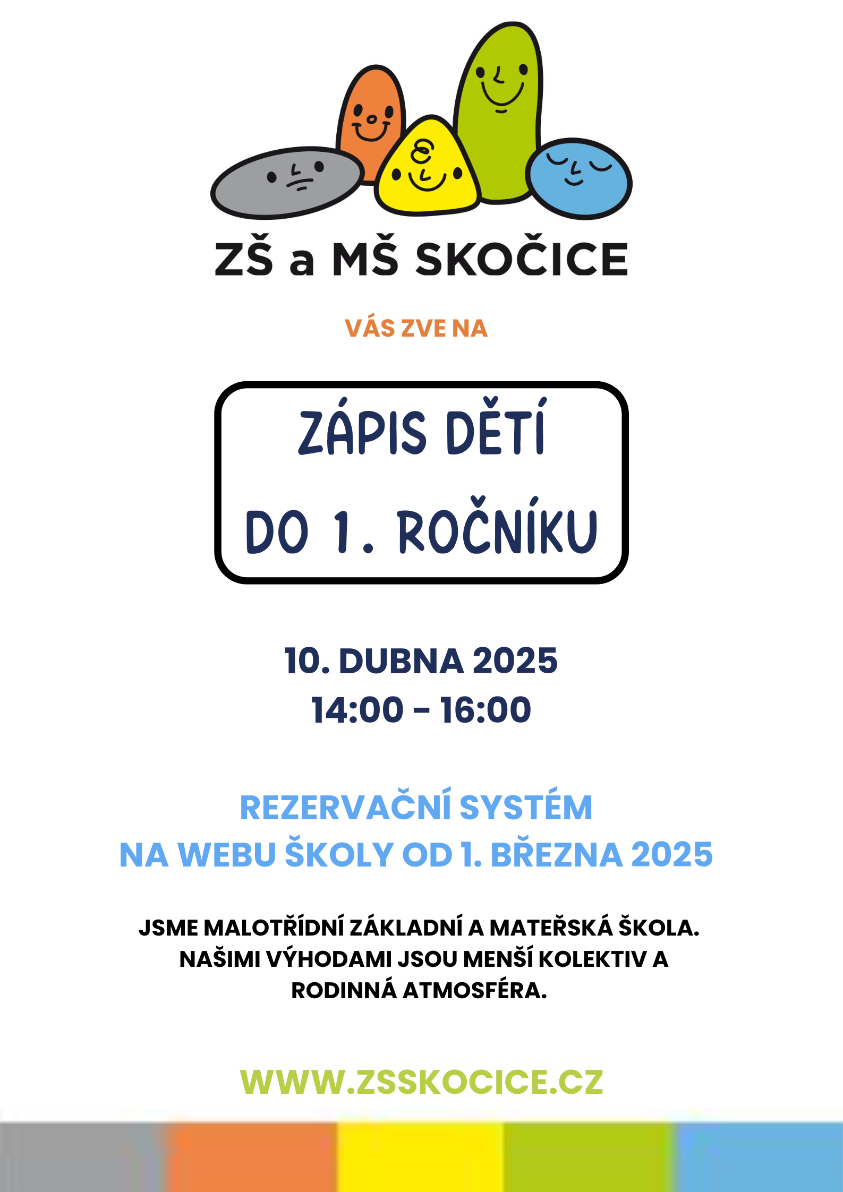

ZÁPIS DĚTÍ DO MŠ

PRO ŠKOLNÍ ROK 2025/2026

7.5.2025

15:00 – 16:30 HOD.

S sebou si vezměte – OBČANSKÝ PRŮKAZ

RODNÝ LIST DÍTĚTE

OČKOVACÍ PRŮKAZ DÍTĚTE

PREFERUJEME ÚČAST DĚTÍ U ZÁPISU.

